FASES REQUERIMIENTO DE SOFTWARE

1. DESCRIPCION GENERAL DEL REQUERIMIENTO 2
2. FASE DE FORMALIZACIÓN 2
3. ANALISIS DE REQUISITOS Y REQUERIMIENTOS 3
5. LEVANTAMIENTO DEL REQUERIMIENTO DETALLADO 9
6. DISEÑO DE LA ARQUITECTURA DE SOLUCION 11

DESCRIPCION GENERAL DEL REQUERIMIENTO

PROYECTO | ABOGABOT
Nombre Requerimiento: | Requerimientos para diseño de formulario web para “Abogabot”
Fecha Solicitud: | 18/02/2022
Responsable(s) Solicitud: | Juan Carlos Venegas Aburto
Dependencia(s) Solicitante: | Despacho legal Buhitos
Responsable Funcional designado por el equipo de desarrollo de software: | Juan Carlos Venegas Aburto

FASE DE FORMALIZACIÓN

Descripción de la Solicitud
Usuario Solicitante
1.- Creación de una página web donde los clientes pueden ingresar datos de una demanda y éste les dará opciones de pago para que el despacho atienda la demanda.
2.- La página solicitará al usuario la creación de una cuenta para poder darle seguimiento a su demanda.
3.- En cuanto la demanda sea capturada, de acuerdo al tipo se solicitará un pago y se pasará al cliente a una página donde podrá realizar el pago por medios electrónicos o generar una orden de pago.
4.- El programa debe generar una bitácora donde el administrador actualice el estatus de la demanda y notifique al cliente sobre actualizaciones de la misma a su correo electrónico o medio de contacto preferido.
5.- Aparte de la bitácora debe generar un apartado de ingresos donde se puedan validar las transacciones y su estatus.
6-. La página debe funcionar tanto en navegador de escritorio como móvil.
7.- Los colores de la empresa son azul marino y blanco. Sin embargo, se aceptan propuestas.
Líder Funcional
Usuario
Se debe realizar una página web donde una persona pueda capturar datos de una demanda, esta tiene que iniciar sesión (generando una base de datos para los usuarios registrados), a partir de eso, el formulario debe contener especificaciones del procedimiento legal al que el usuario quiere acceder por parte de la empresa y a su vez la propia página (dependiendo del tipo de servicio que le solicite al despacho), realizará un estimado del costo del servicio y proporcionará herramientas para realizar el pago en línea o por medio de una referencia bancaria.
Administrador
Se debe integrar un espacio de trabajo para el administrador de la página donde tenga una bitácora donde pueda consultar los servicios contratados para turnar a las áreas del despacho correspondientes, así como un registro de las transacciones que servirá para ver los ingresos y reportar a contabilidad (por lo que deben ser reportes detallados del tipo de pago). Asimismo, éste debe de mandar a los usuarios notificaciones por el medio seleccionado del avance de su asunto.

FIRMAS DE ACEPTACIÓN:

________________________________ _______________________________
Lic. Abogabot Juan Carlos Venegas Aburto
Dependencia Solicitante Oficina Tecnologías de la Información

ANALISIS DE REQUISITOS Y REQUERIMIENTOS

Fecha Inicio | 20/02/2022 |  | Fecha Final | 12/04/2022
Modelamiento de Negocio
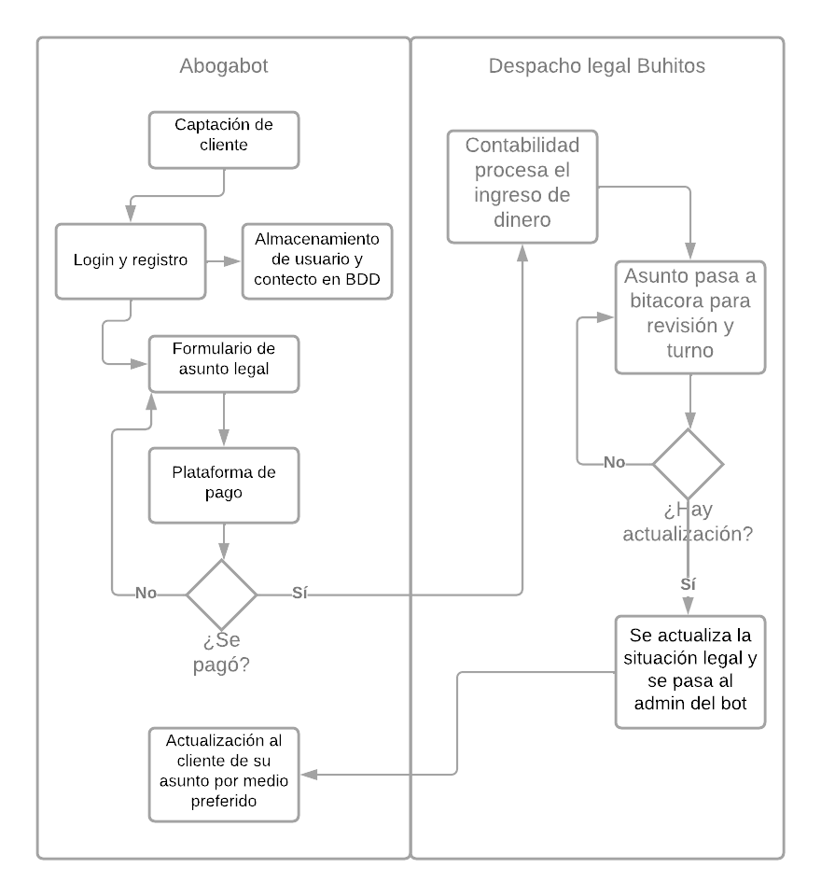

Términos de Referencia
Alcance de la solución | Se logra captar al cliente solicitando su registro al iniciar sesión, donde se captarán sus datos de contacto y su medio preferido de notificación para atender el asunto legal, esto ampliará la base de prospección de potenciales clientes. También se puede conocer el asunto legal que quiere atender y se le da una cotización al momento de su tema para poder realizar el pago y dar trámite al asunto.  Asimismo, dará la facilidad de recibir asuntos y un administrador podrá turnarlos a las áreas legales correspondientes y contabilidad podrá tener el registro de los ingresos por cliente del despacho.  También es posible notificar el avance de su asunto a los clientes por medio de notificación electrónica, o si se prefiere el despacho puede conocer los datos de contacto del cliente para hacerle una llamada o citarlo para alguna asesoría especializada.  El desarrollo NO es un registro contable, solo genera un reporte de transacciones realizadas dependiendo del tipo de pago, ni tampoco hace un análisis con inteligencia artificial para validar o conocer soluciones legales de los clientes.
Requerimientos Funcionales y criterios de aceptación y | Es necesario que la aplicación web tenga funcionalidad en cualquier dispositivo que cuente con internet (tabletas, móviles, computadoras, etc.) con un navegador web, así como ser rápida para cargar y enviar formularios. Debe contar con una interfaz de usuario amigable para personas de todas las edades, tipografía que sea legible y trabajar con el esquema de color requerido con el cliente.  Debe ser segura para la plataforma de pagos con sus distintas modalidades.  Debe tener una base de datos robusta para que el administrador pueda tener una bitácora funcional para poder turnar los asuntos a las diferentes áreas, así como las transacciones para poder atender el tema contable.
Requerimientos no Funcionales y de calidad | Debe de cumplir con la imagen institucional de la empresa, además de contar con apartados donde se muestren las políticas de privacidad y demás anuncios legales y de PR. Además de estar pensada para añadir más funcionalidades a futuro en un modelo de desarrollo incremental y que sea de fácil mantenimiento.
Interesados en la solución
  Nombre/Rol/Perfil | Descripción
  Socios del despacho | Titulares del despacho que buscan dar soluciones modernas al servicio ofertado.
  Administrador | Utilizar la tecnología para poder turnar los asuntos, así como registrar contablemente los ingresos generados por la herramienta web.
  Jefe de OTI | Generar soluciones tecnológicas que brinden un plus al despacho e incrementar su base de usuarios e incrementar los ingresos de la organización.
Precondiciones | Se debe contar con un manual de procedimientos donde las acciones realizadas por el desarrollo, cumplan con las características deseadas para que el despacho pueda procesar la información obtenida por el usuario.  Contar con el apoyo del personal administrativo y ejecutivo para recabar requisitos específicos funcionales basados en dicho manual y realizar pruebas del desarrollo.
Requisitos Técnicos | Tipo de Desarrollo | Web Escritorio Móvil Servicio Web  Servicio Windows Otro:__________________
Requisitos Técnicos | Base de Datos | Oracle  SQL Server  MySQL  MongoDB  Otro:__________________ |  |  | Versión  _______  ___15__  _______  _______  _______  _______
Requisitos Técnicos | Lenguaje | C#  VB  PHP  Java  JavaScript  Otro:___________________ |  |  | Versión  _______  _______  _______  _______  ECMAscript6  _______  _______
Viabilidad Técnica | Luego de adelantado el análisis de los requisitos y requerimientos es viable proponer una solución técnica para esta solicitud: SI ( ) NO (X)

FIRMAS DE ACEPTACIÓN:
Nombre | Dependencia | Teléfono | Firma
Fulanito de tal | Titular del despacho | 9992839492
Camilo Reyes | Representante legal | 1102984752
Juan Carlos Venegas Aburto | Jefe de OTI | 1764858718
- FASE DE PLANEACIÓN Y GERENCIA DEL PROYECTO

Responsable |  | Fecha
Plan estratégico de fases del proyecto
Nombre de tarea | Duración | Comienzo | Fin
Elaboración de Acta de Constitución | 46 días | lun 28/02/22 | lun 02/05/22
1era parte del acta | 9 días | lun 28/02/22 | jue 10/03/22
2da parte del acta | 9 días | lun 14/03/22 | jue 24/03/22
3era parte del acta | 13 días | lun 28/03/22 | mié 13/04/22
Revisiones y correcciones | 11 días | lun 18/04/22 | lun 02/05/22
Firma del acta | 0 días | lun 02/05/22 | lun 02/05/22
Análisis de requerimientos | 12 días | lun 09/05/22 | mar 24/05/22
Levantamiento de entrevistas | 10 días | lun 09/05/22 | vie 20/05/22
Reunión de Juego de rol 1 | 1 día | lun 09/05/22 | lun 09/05/22
Reunión de Juego de rol 2 | 1 día | lun 16/05/22 | lun 16/05/22
Reunión de Juego de rol 3 | 1 día | lun 23/05/22 | lun 23/05/22
Modelado de bases de datos | 3 días | lun 16/05/22 | mié 18/05/22
Elaboración del Documento de Análisis de requerimientos | 10 días | lun 09/05/22 | vie 20/05/22
Elaboración de diagrámas de modelo estático | 8 días | lun 09/05/22 | mié 18/05/22
Revisión del documento | 2 días | lun 23/05/22 | mar 24/05/22
Firma del documento | 0 días | mar 24/05/22 | mar 24/05/22
Diseño de Interfaz Gráfica | 15 días | lun 09/05/22 | lun 30/05/22
1er Junta con diseñadores | 1 día | lun 09/05/22 | lun 09/05/22
Plazo de trabajo para primera entrega | 4 días | mar 10/05/22 | vie 13/05/22
2da Junta con diseñadores | 1 día | lun 16/05/22 | lun 16/05/22
Plazo de trabajo para segunda entrega | 4 días | mar 17/05/22 | vie 20/05/22
Junta final con diseñadores | 1 día | lun 23/05/22 | lun 23/05/22
Plazo de entrega de archivos gráficos finales | 2 días | mar 24/05/22 | mié 25/05/22
Entrega de los archivos | 0 días | lun 30/05/22 | lun 30/05/22
Programación | 41 días | mar 24/05/22 | mar 19/07/22
1er Junta con Desarrolladores | 3 días | mar 24/05/22 | jue 26/05/22
Plazo de trabajo para primera entrega | 15 días | lun 30/05/22 | vie 17/06/22
2da Junta con Desarrolladores | 2 días | lun 20/06/22 | mar 21/06/22
Plazo de trabajo para segunda entrega | 10 días | mar 21/06/22 | lun 04/07/22
Junta final con desarrolladores | 2 días | mar 05/07/22 | mié 06/07/22
Plazo de trabajo para entrega final | 7 días | lun 11/07/22 | mar 19/07/22
Entrega de Aplicación en versión prototipo montada en servidores | 0 días | lun 18/07/22 | lun 18/07/22
Análisis de calidad | 10 días | lun 11/07/22 | lun 25/07/22
1era Revisión de los avances de la aplicación | 2 días | lun 11/07/22 | mar 12/07/22
2da Revisión de los avances de la aplicación | 2 días | lun 18/07/22 | mar 19/07/22
Elaboración del documento de Análisis de calidad | 10 días | lun 11/07/22 | vie 22/07/22
Entrega de Documento de Análisis de calidad | 0 días | lun 25/07/22 | lun 25/07/22
Pruebas beta de la APP | 20 días | lun 25/07/22 | lun 22/08/22
Pruebas con proveedores | 15 días | lun 25/07/22 | vie 12/08/22
Pruebas con Usuarios | 15 días | lun 25/07/22 | vie 12/08/22
Junta de retroalimentación | 2 días | lun 15/08/22 | mar 16/08/22
Periodo de gracia para arreglos y mejoras | 5 días | lun 15/08/22 | vie 19/08/22
Dictamen de calidad de la prueba beta | 0 días | lun 22/08/22 | lun 22/08/22
Periodo de lanzamiento | 30 días | lun 01/08/22 | lun 12/09/22
Planificación de estrategias de MKT | 2 días | lun 01/08/22 | mar 02/08/22
Acercamiento con proveedores para ofrecer registro | 10 días | lun 01/08/22 | vie 12/08/22
Junta General previa al lanzamiento | 1 día | lun 15/08/22 | lun 15/08/22
Revisión del dictamen de calidad | 2 días | lun 22/08/22 | mar 23/08/22
Lanzamiento oficial | 0 días | lun 12/09/22 | lun 12/09/22

Diagrama de planeación
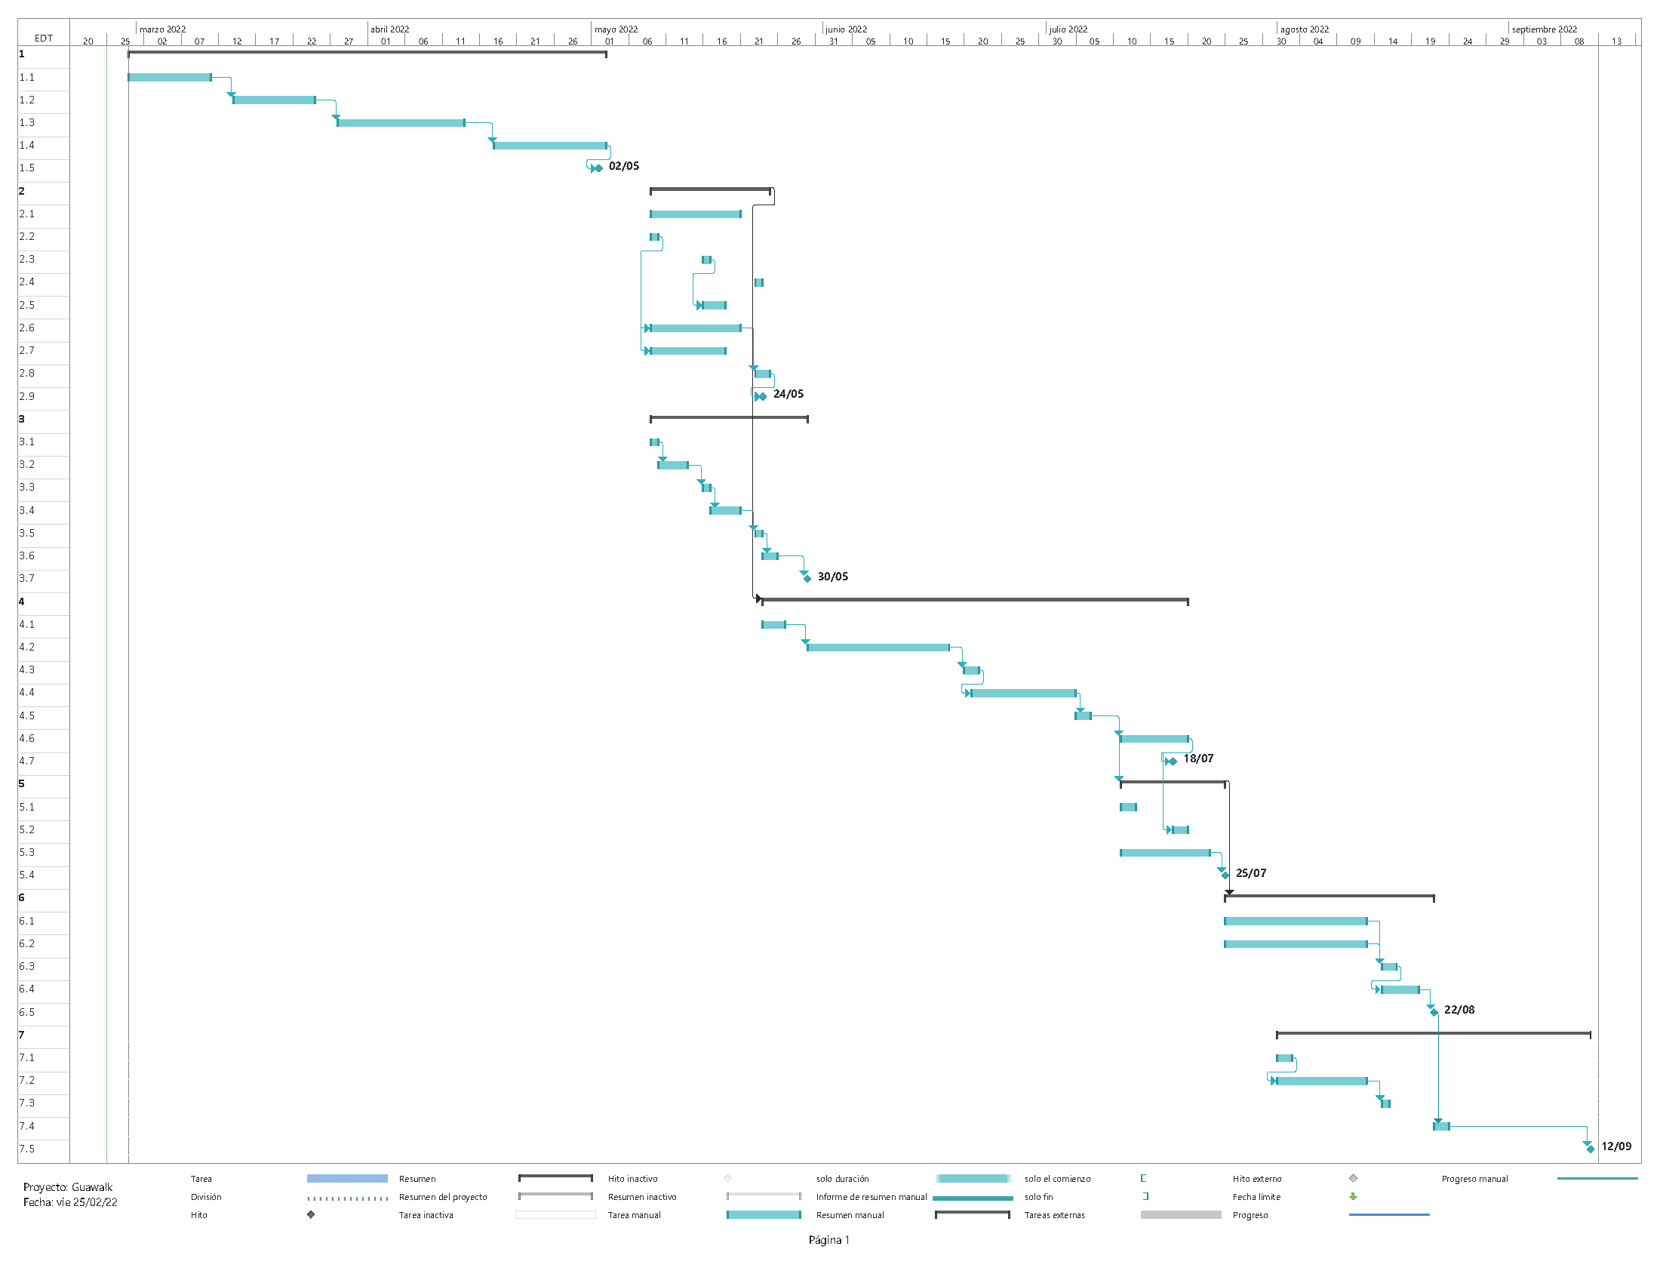
NOTA: Las fechas de planeación establecidas en este documento son aproximadas y estarán sujetas a modificaciones que surjan por control de cambios u otros factores.

FIRMAS DE ACEPTACIÓN:
Nombre | Dependencia | Teléfono | Firma
Fulanito de tal | Titular del despacho | 9992839492
Camilo Reyes | Representante legal | 1102984752
Juan Carlos Venegas Aburto | Jefe de OTI | 1764858718

LEVANTAMIENTO DEL REQUERIMIENTO DETALLADO

Las historias de usuario deben ser independientes y debidamente identificadas; deben corresponder a una única funcionalidad y deben ser cortas y concisas
HISTORIAS DE USUARIO
Nº. |  | ABOGABOT\001\2022
Titulo |  | Requerimientos del administrador
Fecha |  | 18/02/2022
Estimación |  | Peso dado por un numero entre 1 y 100 acotado por la serie Fibonacci (55?)
Característica/Funcionalidad
Requiero que la información de pago capturara por el usuario sea exportable en Excel detallando el nombre completo de la persona, su método de pago y la cantidad pagada desglosada en P/U, y los impuestos aplicables.

Razón/Resultado
Con la finalidad de obtener información funcional para la contabilidad del despacho y los reportes de ingresos por concepto de uso de plataforma.
Así como para turnar asuntos de clientes nuevos a las áreas jurídicas del despacho
Criterios de Aceptación
Nº | Titulo |  | Contexto |  |  | Evento
1... | Ingreso de datos de usuario a la plataforma |  | El usuario debe de crear una cuenta donde registrará sus datos de contacto para poder acceder al formulario de llenado del servicio legal solicitado y al terminar se le pasará a una página donde podrá realizar el pago ahí mismo o se le generará una referencia para realizar el pago por transferencia bancaria. |  |  | El usuario se registra y genera una petición de servicio y paga, se genera una entrada en una bitácora donde se pueden ver los datos del usuario, la petición de servicio y la cantidad pagada, así como la fecha de pago y de registro del cliente.
Firmas de aceptación
Nombre |  |  |  | Dependencia | Teléfono |  | Firma
Fulanito de tal |  |  |  | Titular del despacho | 9992839492
Camilo Reyes |  |  |  | Representante legal | 1102984752
Juan Carlos Venegas Aburto |  |  |  | Jefe de OTI | 1764858718

DISEÑO DE LA ARQUITECTURA DE SOLUCION

En caso de que existan excepciones asociadas a la arquitectura de referencia se debe incluir su correspondiente justificación en las vistas que aplique.

Fecha | DD/MM/AAAA
Vista Lógica
Se puede utilizar alguno de los siguientes diagramas UML: Diagrama de Clase, Diagrama de Comunicación, Diagrama de Secuencia.

Si utiliza convenciones para diagramas Ad hoc, por favor describirlas aquí
Vista de Implementación
Se puede utilizar alguno de los siguientes diagramas UML: Diagrama de componentes o diagrama de Paquetes

Si utiliza convenciones para diagramas Ad hoc, por favor describirlas aquí
Vista de Proceso
Se puede utilizar alguno de los siguientes diagramas UML: Diagrama de actividades o de flujo

Si utiliza convenciones para diagramas Ad hoc, por favor describirlas aquí
Vista de Física
Se puede utilizar el diagrama UML de despliegue.

Si utiliza convenciones para diagramas Ad hoc, por favor describirlas aquí
Prototipos de interfaces de usuario
Mockups o Bocetos de interfaces graficas para Front-End.

Si utiliza convenciones para diagramas Ad hoc, por favor describirlas aquí
Firmas de aceptación
Nombre |  | Dependencia | Teléfono |  | Firma

Nota: En caso de considerar limitado el uso de UML, es posible utilizar diagramas Ad Hoc.

